应力数据报告（侧倾法）
测量结果：
应力=-485.9 ± 11.3 MPa
平均峰宽：
平均半峰宽：
强度比：
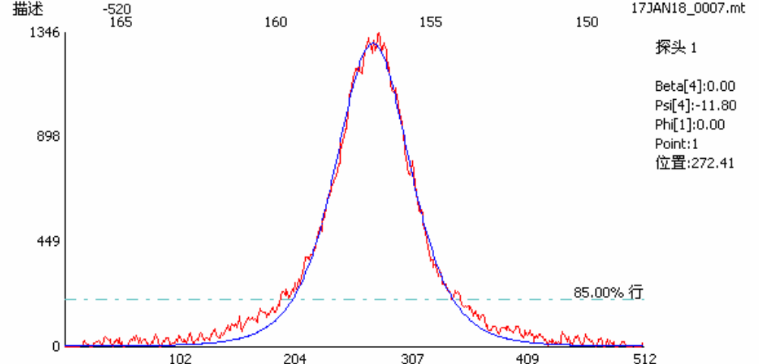
测量参数
测量日期：2018/3/17 文件名称：TEST.mdi 样品编号：123
用户：admin
测量方法：同倾法 峰值定位方法：Pearson VII 85%
起始角度 | 终止角度 | 测量范围 | 测量步宽 | 曝光时间 | 管电压 | 管电流

X位置 | Y位置 | Z位置 | PHI位置
0.0000 | 0.0000 | 43.0000 | 0.0000

PSI角度 | PSI^Φ角 | D值 | 峰位角度 | 半峰宽 | 强度 | 应变*E3
0
15
30
45

仪器参数
仪器名称：DX-2700BH
探测器：SDD探测器（或线阵探测器）
X射线管靶材-波长：Cr-2.291
接收狭缝： 发散狭缝： 散射狭缝：
材料：
仪器版本：DX-2700BH-Ver1.0
软件版本：B1.17
备注：

